- 安倍政権は、総選挙の中でも「北朝鮮」の核・ミサイル開発の脅威を煽って世論を誘導し、９条改悪をめざす戦略を貫き、3分の2議席を確保

安倍首相は5月3日憲法記念日、自民党総裁名で、日本会議系の改憲集会にメッセージを送り、「憲法第9条1項と2項を残しつつ、自衛隊を明文で書き込む」という改憲案を提案し、「2020年新憲法の施行」まで謳いました。
それから４ヶ月後に、臨時国会冒頭解散(９月２８日)を画策、総選挙に打って出ました。野党の分断と体制が取れない中で改憲勢力が3分の2を占める結果となりました。9条改悪を明確に反対した立憲野党（立憲民主党、共産党、社民党）は，公示前38議席から69議席に伸ばし、中でも立憲民主党は、公示前12議席から55議席に躍進しました。
安倍政権の本格的な９条改悪のシナリオがスタートします。来年の通常国会では、9条改悪や緊急事態条項を含めた自民党の「改憲案」が衆参院憲法審査会で論議されだします。「2020年新憲法施行」の日程にはこだわらないと言いながら、安倍政権は日本会議と結託して憲法改悪の動きを加速するでしょう。
今回の総選挙、野党の分断で安倍政権に3分の2を許しましたが、依然として安倍政権を支持しない国民が多数を占めています。今後衆参院での「国会発議」迄持ち込まれた際に、「憲法9条を変えさせない」声をどれだけ拡大できるかが勝負となります。「安倍9条改憲ＮＯ！全国市民アクション」が提起する3000万全国統一署名を成功させる運動が重要になります。各地で頑張っている総がかり行動や市民連合等と連携しながら、一大国民運動にしていくことが求められています。

そのためにも、北東アジアの平和を構築する観点からの5回の連続講座を成功させたいと思います。

●第二回報告：北東アジア非核兵器地帯構想と朝鮮戦争の終結提案

9月16日の夜、ゲストにピースデポ副代表の湯浅一郎さんを招いて、上記のテーマで論議しました(参加者12名)。
北東アジアの安全保障環境は、欧州全域のような安全保障会議がなく分断されていて開催できていない。朝鮮半島では、北朝鮮と米国で戦争が終わっていないこと。その事を国民のどれだけが知っているのか。
北朝鮮をつぶすために、米韓合同演習等が韓国軍30万人、米軍1.5万人の参加で、再上陸訓練、指導者の斬首作戦などが行なわれている。こうした訓練が毎年繰り返される中で北朝鮮の核とミサイル開発が強化されてきた。
北東アジアの非核化の道にとって、北東アジア非核兵器地帯構想が重要である。現在、世界で5つの非核兵器地帯条約があり、南半球は非核兵器地帯となっている。
朝鮮半島では、朝鮮戦争の停戦協定を平和協定に代えること、そのためにも韓国民衆・政府と日本の市民の連携が重要である。
私たちは、市民に「朝鮮戦争は終わっていない」ことを周知すること、停戦から平和協定へ、非核兵器地帯へ、軍事力にたよらないで平和はつくれることを訴えていくことが重要だとの提案を受けました。

問題提起を受けた後に、参加者全員から質問や論議がされました。

（裏へ続く）

第三回：自衛隊の変貌と沖縄南西諸島のミサイル基地化

2014年7月1日、安倍政権は閣議決定により集団的自衛権の行使を容認し、2015年9月、戦争法を成立させた。具体的には南スーダンＰＫＯで陸上自衛隊が駆けつけ警護で、武器使用を認めることになった。初めて自衛隊が「殺す」「殺される」関係に入った。
一方、沖縄では高江・辺野古の米軍基地建設をめぐり激しい反対運動が行われている。そして、沖縄南西諸島防衛という名の下に与那国島、石垣、宮古、奄美と自衛隊基地が計画・建設され、自衛隊の配備強化が図られている。長年にわたり、自衛隊練馬駐屯地に対する反対運動を行っている池田五律さん（戦争に協力しない！させなない！練馬アクション）に、首都圏の運動から見た、自衛隊基地の変遷、自衛隊はどこに向かっているのか、自衛隊の姿を聞きます。
また、沖縄南西諸島のミサイル基地化の動きが北東アジアの安全保障問題にとってどのような変化をもたらすのか考えて行きたいと思います。

▼日時：11月18日(土)午後1時から3時15分

▼講師：池田五律さん（戦争に協力しない！させなない！練馬アクション）

第四回：1月中旬 武器輸出反対ネットワークの杉原浩司さんを迎えて。「進行する武器輸出をストップするために」を考える。

第五回：3月下旬 明星大学教員の竹峰誠一郎さんを迎えて。「核兵器禁止条約にみる『被爆国日本の幻想』」を考える。

会場：毎回、ほくとビル4Ｆ会議室
参加費：いずれも300円
主催：『たんぽぽ』編集部と市民自治を

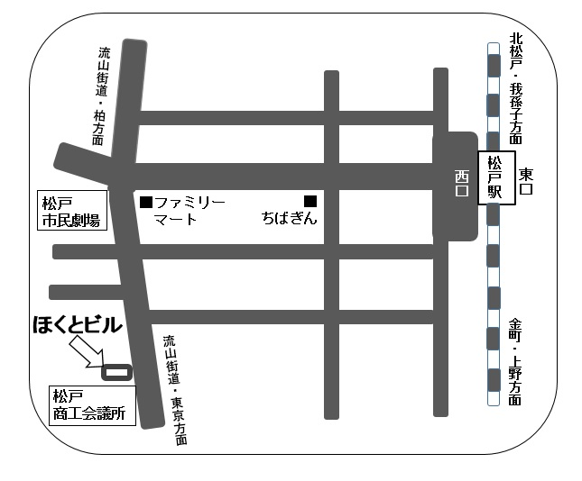

めざす1000人の会
連絡先：090-4606-9634(吉野)

